Интервью с генеральным секретарём Коммунистической партии Швеции
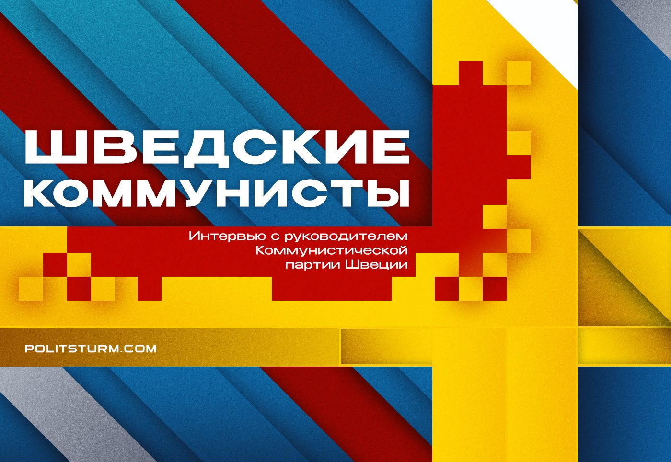

Оригинальная статья
2023-12-25
27 мин. на чтение

Представляем вниманию читателей интервью с Андреасом Сёренсеном – главным руководителем Коммунистической партии Швеции. Ранее мы уже публиковали серию его статей по актуальным проблемам международного коммунистического движения. В этом интервью затрагиваются вопросы истории шведских коммунистов, текущей работы, отношение к ключевым событиям современности и вызовам, стоящим перед коммунистами в настоящее время.
Политштурм: История коммунистического движения в Швеции остается малоизвестной для коммунистов других стран. Исторически несколько организаций носили название «Коммунистическая партия Швеции». Не могли бы вы описать основные моменты истории вашей организации?
Андреас Сёренсен: У нас очень долгая история, берущая начало в 1917 году, когда в Швеции была создана первая революционная социалистическая партия. Это произошло на фоне Октябрьской революции и Первой мировой войны, которые обострили противоречия.
После раскола (в Социал-демократической партии Швеции – прим. ПШ), во вновь образованной «Левой социал-демократической партии Швеции» начался более чем десятилетний процесс большевизации – партия снова раскололась в 1921 году, когда она присоединилась к Коминтерну и приняла название «Коммунистическая партия Швеции», а затем еще раз в 1924 и в 1929 годах. Во время этих расколов большая часть руководящих кадров покинула партию и так или иначе оказалась снова в Социал-демократической партии.
Когда последний раскол, в 1929 году, был завершен, партия заняла руководящую позицию в забастовочном движении, но развитие партии замедлилось после 7-го конгресса Коминтерна, когда была изменена стратегия и тактика коммунистического движения. что, в свою очередь, изменило фокус мировых коммунистических партий.
Во второй половине 1930-х годов КПШ играла ведущую роль в движении солидарности с Испанией, но не с чисто революционных позиций, а с позиции компромисса, вытекающей из необходимости построения народного фронта, в результате чего поддержка, которую партия получила за это время, испарилась, когда в начале 1940-х годов противоречия обострились.
Война так и не пришла в Швецию, но коммунисты всё равно подверглись репрессиям. Тысячи коммунистов были заключены в тюрьмы и отправлены в концлагеря; проводились рейды против отделений партии; нападение на пресс-службу партии привело к гибели пяти человек в Лулео; партийную газету чуть не запретили, и запрет партии был подготовлен, но так и не вступил в силу.
К концу войны, на волне советских побед, партия достигла своих лучших результатов на выборах в 1944-45 годах и возглавила свою последнюю крупную забастовку – забастовку металлистов 1945 года, которую саботировали социал-демократы.
Когда в 1934-35 годах было осуществлено изменение стратегии и тактики коммунистического движения, это задало новый курс коммунистическим партиям мира и открыло двери для их адаптации к капитализму – конечно, как мы подчеркиваем это в нашей работе “Коммунистическое движение в Швеции во время и после Второй мировой войны”, это был не единственный фактор, но наиболее крупный. Продолжая идти по этому пути, ранее революционная партия в конечном итоге заняла еврокоммунистическую позицию и в 1960-х годах сменила название на «Левая партия – коммунисты».
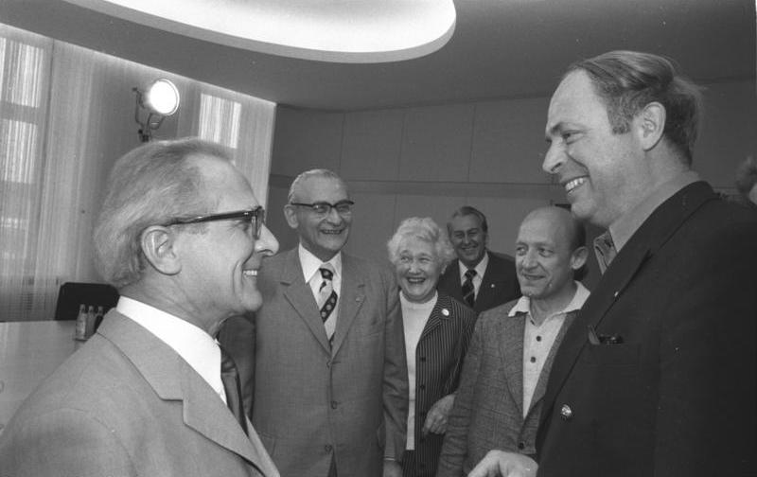
Ларс Вернер, председатель «Левой партии» в 1975–1993 годах, с Эрихом Хонеккером во время визита в Восточную Германию в 1974 году.
Хотя маоисты откололись от партии в это время, марксистско-ленинская оппозиция осталась в партии, и в 1977 году восстановила Коммунистическую партию в Швеции под названием «Рабочая партия – Коммунисты».
За это время название «Коммунистическая партия Швеции» вышло из употребления марксистами-ленинистами и было открыто для использования, что и сделали маоисты. В течение 1970-1980-х годов название КПШ использовалось шведскими маоистами. Однако, когда они распались в 1980-е годы, они перестали использовать это название, а в 1995 году, после борьбы с оппортунистами в своих рядах, «Рабочая партия – Коммунисты» приняла название «Коммунистическая партия Швеции» и стала нынешней КПШ.
Политштурм: Как вы сказали, ваша организация была создана как марксистско-ленинский откол от бывшей КПШ в 1970-е годы. После того как последняя переименовала себя в «Левую партию», это название взяли на себя маоисты. Почему ваша организация решила называть себя КПШ, даже после того, как это название использовалось различными уклонами? Также, как мы знаем, в Швеции есть еще одна организация, называющая себя «Коммунистической партией», которая подверглась критике со стороны вашей организации.
Андреас Сёренсен: Название «Коммунистическая партия Швеции» важно по нескольким причинам, ни одна из которых не отменяется фактом узурпации названия еврокоммунистами или маоистами.
Именно КПШ стала революционной партией в 1920-е, когда смог сформироваться революционный авангард. Именно КПШ руководила рабочими в самый активный и боевой период их жизни, в 30-е годы. Именно Коммунистическая партия Швеции была в авангарде оппозиции фашизму и занимала воинственную позицию против милитаризма и сотрудничества с нацистами во время Второй мировой войны. Несмотря на ошибки и попытки запятнать это название, оно несет в себе как исторический, так и современный смысл, который вряд ли можно передать лучше другим способом.
Мы не боимся прошлого. Мы анализируем ошибки и успехи наших предшественников и учимся на них. Сохранив название «Коммунистическая партия Швеции», мы ясно даем понять, что стремимся взять на себя ответственность за всю историю коммунистического движения в Швеции.
Верно, что существует еще одна партия, называющая себя просто «Коммунистическая партия» (возникшая из маоистской «Коммунистической лиги марксистов-ленинистов», и известная как «Коммунистическая партия марксистов-ленинистов (революционеров)» между 1977 и 2005 годами – прим. ПШ). Однако не следует придавать имени слишком много значения; как мы знаем, коммунистическими могут быть партии, официально не называющие себя коммунистическими, а партии, называющие себя коммунистическими, на самом деле могут быть кем угодно, только не коммунистами. То, как они себя решат называть, не наша проблема; в конце концов, люди почувствуют разницу.
Политштурм: Как вы оцениваете состояние КПШ в настоящее время? Какие успехи и проблемы вы можете выделить в работе своей организации?
Андреас Соренсен: Никто не скрывает, что в количественном отношении мы небольшая партия. В данный момент у нас нет влияния внутри рабочего движения и мы не можем решительно повлиять на направление классовой борьбы.
Однако последние несколько лет мы проводили реорганизацию некоторых аспектов партийной деятельности. Мы уделяем большое внимание учебе и требуем, чтобы все потенциальные члены проходили два курса марксизма-ленинизма: базовый и углубленный. Это, безусловно, повысило уровень подготовки наших членов, а также привлекло более серьезно настроенных новичков.
В свою очередь, это заложило хороший фундамент для более прочной организации, повышающей свою дисциплину и работу, и это принесло свои плоды – мы восстановили нашу молодежную организацию и на последних двух турах выборов мы постоянно увеличивали нашу долю голосов, хотя их всё ещё немного.
Конкретно в нашем регионе мы сталкиваемся со стойким антикоммунизмом, укоренившимся среди старшего поколения. Это не так в отношении молодых людей, которые не придерживаются подобных предрассудков насчет коммунизма и социализма. В сочетании с общей апатией к политике и характеристикой шведов как одной из самых индивидуализированных наций в мире, наша работа идет медленно, и мы сталкиваемся с проблемами на пути налаживания связи с массами.
Политштурм: Насколько активно рабочее движение в Швеции? Какую тактику вы используете для взаимодействия с рабочими, поддержки их борьбы и привлечения потенциальных участников в вашу партию?
Андреас Сёренсен: Рабочее движение в Швеции в целом очень пассивно. Социал-демократы полностью контролируют ситуацию, и на протяжении десятилетий их позиции по ряду причин, некоторые из которых упомянуты выше, не оспаривались. Это позволило им сформировать своё представление о том, что такое профсоюз, и навязать его большей части рабочего класса – что профсоюз является средством достижения компромисса и, следовательно, придатком капитала; апатия нарастает и движение дезорганизуется. Многие люди не имеют опыта трудовой борьбы и оставляют свои проблемы в руках наемных профбюрократов.
Конечно, есть несколько ярких исключений из этого правила, например машинисты в Стокгольме, которые этой весной провели трехдневную забастовку, несмотря на противодействие со стороны их профсоюза.
Наша тактика кратко изложена в нашей партийной программе, где мы указываем на необходимость отодвигания бюрократии в сторону путем борьбы – нам невозможно бороться против засилья профсоюзной бюрократии и реформистов в профсоюзах, используя их собственные структуры и методы; мы видим необходимость создания новых пространств для организации рабочих, что на данный момент означает не отдельные профсоюзы, а скорее, комитеты борьбы.
Мы работаем над координацией деятельности членов партии и сочувствующих внутри различных профсоюзов, чтобы мы могли более эффективно вмешиваться в борьбу.
Наша работа находится пока в зачаточной форме, но мы видим некоторые успехи и развиваемся на основе работы прошлых лет, благодаря которой в ряде отраслей появились активные рабочие комитеты.
Политштурм: Как бы вы охарактеризовали современное левое движение в Швеции? Какие взгляды являются доминирующими и какие организации их выражают? Какие организации наиболее опасны для коммунистов?
Андреас Сёренсен: Левые в Швеции по своей сути являются реформистами и оппортунистами. Это вытекает из давней традиции адаптации к социал-демократии и капитализму, и переломить ситуацию пока не удалось. Чтобы понять причины этого, нам нужно вернуться в прошлое, в 1930-е годы.
Когда в 1935 году состоялся VII Конгресс Коминтерна, международное коммунистическое движение увидело новую стратегию и тактику; теперь ему предстояло налаживать сотрудничество с социал-демократами там, где ранее коммунисты нападали на них; капитал был разделен на хороший и плохой, т.е. фашистский и демократический, и была представлена (заново) идея этапов на пути к социализму, таких как развитая демократия или антимонопольная демократия. Эти изменения – и многие другие, а также изменения и развитие самого капитализма – по сути перенаправили коммунистическое движение и поставили его на путь адаптации к капитализму, и в этих идеях можно легко проследить центральные проблемы коммунистического движения.
Почему я поднимаю этот вопрос? Поскольку эти идеи всё ещё занимают центральное место в мировоззрении левых.
Все организации левого толка стремятся к максимально широкому сотрудничеству практически по каждому вопросу – будь то противостояние НАТО, солидарность с Палестиной или политическая борьба против мер жесткой экономии. Эти широкие альянсы создают проблемы, поскольку они требуют компромиссов, что, в свою очередь, требует от левых смягчить свою потенциально революционную идеологию и в каждом случае адаптировать ее к программе-минимуму. Вот почему мы решили не участвовать в общем движении протеста против НАТО, а вместо этого организовываем собственные протесты.
Все организации левого толка в той или иной форме борются за идеи этапов, фактически откладывая борьбу за социализм. Цель их борьбы может быть разной: для одних необходимо сначала выйти из ЕС, чтобы иметь возможность говорить о социализме, а для других необходимо сначала избавиться от правого правительства, чтобы иметь возможность говорить о социализме. Эти этапы выполняют ту же функцию, что и борьба за развитую демократию или антимонопольную демократию, поскольку все они отвлекают внимание от борьбы за социализм и открывают дверь народным или единым фронтам, что, в свою очередь, требует единства вокруг программы-минимум.
Все левые организации в той или иной форме работают над привязкой трудящихся к крупным парламентским партиям. Некоторые организации работают как фракции внутри Левой партии, тем самым давая им очень сильное алиби и показывая людям, что можно считать себя революционером и при этом оставаться частью Левой партии. Другие организации существуют отдельно, но на каждых выборах они будут оказывать активную или пассивную поддержку Левой партии – либо заявляя, что нужно «голосовать против правых», либо что нужно усилить голос левых в парламенте.
В этом плане нет никакой разницы между различными левыми организациями – независимо от того, считают ли они себя реформистскими, троцкистскими или марксистско-ленинскими, они объективно будут придерживаться одних и тех же идеологических принципов.
Что касается наиболее опасных организаций, то такими можно назвать социал-демократов, которые все еще привязывают значительную часть трудящегося населения к капитализму и, таким образом, составляют важный фактор его социальной поддержки, а также Левую партию, которая действует как радикальное алиби социал-демократии и сохраняет нетронутым левый фронт капитализма.
С помощью социал-демократов, находившихся в правительстве, и Левой партии, право на забастовку было сильно ограничено пару лет назад, а гарантии занятости были подорваны. Всё это они оправдывали тем, что, мол, было бы еще хуже, если бы это делали правые! Если эти партии не представляют реальной опасности для трудящихся, то я не знаю, как их ещё назвать.
Политштурм: Вы сказали о Левой партии и ее широкой структуре, о социал-демократах и ​​теории «этапов». А как насчет других течений? Насколько сильны троцкисты, маоисты и т.д.? Представляют ли они угрозу вашей работе?
Андреас Сёренсен: Нет, они не представляют угрозы для нашей работы. Большинство троцкистских партий сосредоточены вокруг своих газет, получающих значительную поддержку со стороны буржуазного государства, и являются членами Левой партии. Маоистские группы существуют либо в Интернете и участвуют в идеологических дискуссиях о достоинствах и недостатках Гонсало, либо играют в революционеров. Ни одна из этих партий не пытается взаимодействовать с массами, а сектантским образом изолирует себя от простых людей.
«Коммунистическая партия» – крупнейшая организация на более радикальной стороне политического спектра, но она испытывает ряд проблем. Вплоть до 2018 года внутри партии формировалась крайне-правая фракция, которая занимала крайне-правую позицию в отношении иммиграции, государства и полиции, и это лишь несколько примеров. В 2018 году они вышли из партии (их никогда не исключали, но до самого конца большинство членов стремились к единству партии и игнорированию идеологических и политических разногласий), захватив с собой значительную часть наиболее активных кадров.
Это событие, которое я не решаюсь назвать расколом, поскольку на самом деле никто не раскалывался, отразилось на следующих выборах, на которых электоральные результаты партии сократились вдвое. В ходе процесса обновления партия также приняла новый партийный логотип, убрав серп и молот.
Следующая большая проблема, с которой они сталкиваются, заключается в том, что государственная поддержка их партийной газеты, составляющая около 300 000 евро в год, рискует быть сокращенной, поскольку к ним скоро должны применяться новые правила.
Так что нет, мы не рассматриваем эти партии и организации как угрозу, поскольку у нас радикально разные цели и методы; мы заинтересованы в организации коммунистической партии для революционного свержения капитализма, а они — нет.
Политштурм: Вступление Швеции в НАТО теперь является вопросом времени. Какова реакция шведского народа на это событие? Какую позицию занимают различные левые силы по этому вопросу?
Андреас Сёренсен: До событий на Украине большинство шведов были против вступления в НАТО, но после начала войны те, кто выступал за то, чтобы Швеция не вступала в НАТО, оказались в положении меньшинства, не в последнюю очередь из-за интенсивной пронатовской пропаганды. На данный момент около двух третей населения согласны с вступлением в НАТО.
Большинство групп левее Левой партии так или иначе выступают против членства, хотя и по-разному. Точно так же, как описано выше, все они сосредоточены на организации как можно более широкой коалиции против членства, что приводит к очень размытому движению. Это приводит к идеализации шведского нейтралитета, когда многие люди выступают за возврат к нейтралитету, как будто Швеция когда-либо была нейтральной – в течение всего «нейтрального» периода у нее были очень тесные отношения с британской и американской разведками и военными. В свою очередь, это наводит на мысль о возможности нейтралитета при капитализме, как будто некоторые страны могут стоять в стороне от империалистических противоречий, опустошающих мир.
Вдобавок, широко распространены оппортунистические лозунги, одним из популярных которых является «Нет союзу с фашистом», имея в виду президента Турции Эрдогана. Это создает впечатление, что в НАТО можно было бы вступить, если бы Эрдоган не был президентом одной из стран-членов, что, в свою очередь, скрывает природу капитализма, империализма и НАТО.
Поэтому мы решили не принимать участие в общем движении против НАТО, а организовать собственные протесты.
Политштурм: Конфликт в Палестине, разразившийся в начале октября, продолжает привлекать внимание людей во всем мире.
С одной стороны, мы видим отрицание существования палестинского гражданского населения. «Они все боевики, это обычные эксцессы войны», – заявляют в ЦАХАЛе. Эта война обернулась уничтожением мирного населения Газы силами ЦАХАЛа под предлогом борьбы с исламистами. При этом, как теперь выясняется, ХАМАС поддерживался самим Израилем с целью борьбы против палестинского движения за независимость и его раскола.
В то же время, ряд коммунистических партий по разным причинам игнорируют роль ХАМАС как инициатора этого непонятного «рейда», как организации, десятилетиями получавшей поддержку со стороны Ирана, реакционных ближневосточных монархий и из самого Израиля.
Должны ли коммунисты проводить различие между поддержкой движения за независимость Палестины и поддержкой исламистов? Как не попасть в ловушку поддержки «меньшего зла», как когда-то некоторые левые поддержали победу талибов в Афганистане под предлогом их мнимой прогрессивности и «национально-освободительной борьбы» в борьбе с «американской гегемонией»?
Андреас Сёренсен: В нашей политике в отношении Палестины мы не осуждаем ХАМАС и не собираемся этого делать. Мы не хотим сдвигать центр внимания на отдельных представителей буржуазных классов соответствующих стран; например, мы не обвиняем Путина или «Единую Россию» в событиях на Украине, и не виним Джорджа Буша и Республиканскую партию за вторжение в Ирак, но мы считаем важным указать на интересы, лежащие в основе действий различных политических фракций.
Палестинское население угнетено этнически, и наша первоочередная задача – решение этой проблемы. В этой ситуации нас не интересует дискуссия о том, какие буржуазные политические силы являются лучшими представителями палестинской нации.
Поэтому наша партия заняла позицию возвращения к границам 1967 года по той причине, что это наиболее разумный способ снизить националистическую напряженность как в Палестине, так и в Израиле, поскольку мы убеждены, что эти националистические идеи в конечном итоге мешают борьбе за социализм и что национализм и борьба за социализм не могут сочетаться.
Конечно, мы не поддерживаем ХАМАС, который как организация, конечно, представляет собой часть палестинской буржуазии. Они также идеологически далеки от коммунистического движения. Что мы действительно поддерживаем, так это вооруженная борьба против оккупации, и мы поддерживаем борьбу коммунистов в регионе за достижение лидирующего положения в ней; мы поддерживаем борьбу палестинского народа за свою землю и его право не жить в условиях оккупации; мы поддерживаем их право на собственную землю.
Верно, что некоторые коммунистические партии попадают в ловушку поддержки ХАМАС, поддерживая идею «меньшего зла», но также впадают и в релятивизм в отношении способов, которыми народ организуют свое сопротивление. Чтобы избежать этой ловушки, необходимо сосредоточиться на изучении идеологии, получить хорошее и твердое представление об идеологии и политике марксизма-ленинизма, а также о его практике, поскольку это единственный способ избежать подобных заблуждений.
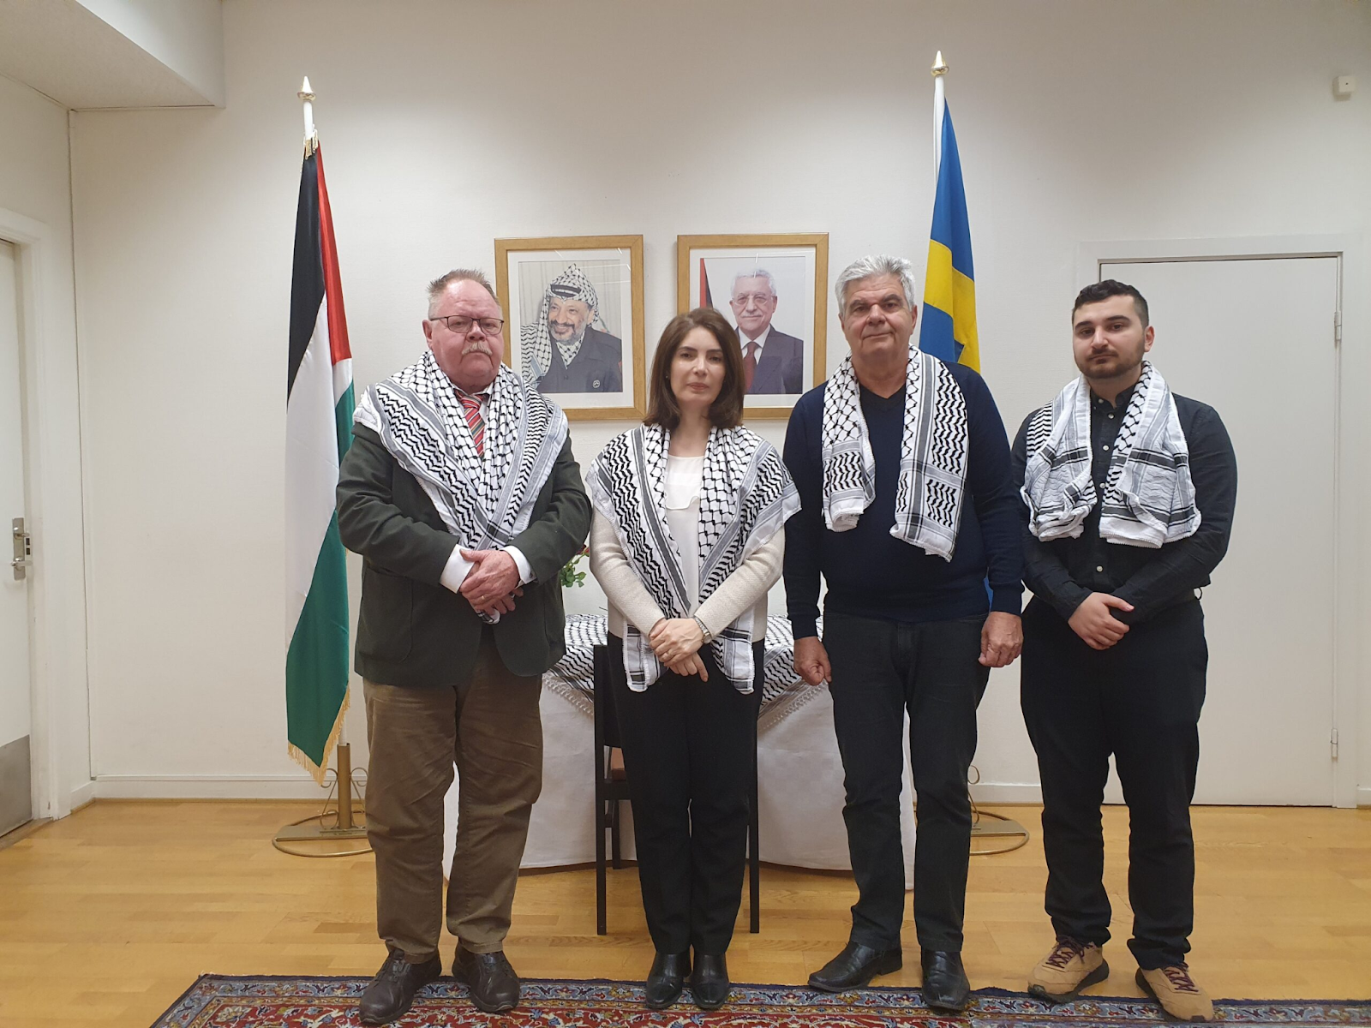
Делегация КПШ посетила в ноябре посольство Палестины в Стокгольме, чтобы выразить свою солидарность. Слева направо: Пер-Улоф Йонссон, посол Рула аль-Майссен, Панос Алеплиотис и Мартин Тайри. Источник: Riktpunkt.
Политштурм: К слову о внимании: как вы объясните причины, по которым не стоит показывать ответственность конкретных политических сил и лидеров? Исторически коммунисты, помимо нападок на капитализм в целом, не стеснялись прямо называть виновников событий: во время Первой мировой войны большевики осуждали Николая II и царизм, немецкие коммунисты осуждали кайзера, а во время Второй мировой войны Коминтерн называл Гитлера и Муссолини агрессорами, не переставая обличать империализм и интересы англо-французских капиталистов.
Андреас Сёренсен: Если мы последуем такой критике, которая концентрируется на политиках, то мы откроем дверь альтернативным политикам. Если кайзер или царь допустили отдельные ошибки, то наверняка их можно заменить и избежать ошибок в будущем?
Если мы сосредоточимся на ХАМАС или партии «Ликуд» и возложим на них ответственность, мы откроем дверь другим капиталистическим администрациям, будь то ФАТХ или партия «Еш Атид» в Палестине и Израиле соответственно.
Однако, если сосредоточить внимание на оккупации, становится ясно, что это проблема, которая существует за пределами этой конкретной войны, какой бы ужасной она ни была, и что ситуацию нельзя решить путем смены правительства с обеих сторон.
Нас, коммунистов, интересует системный аспект, глубинные причины. Мы рискуем застрять в частностях, не увидеть леса за деревьями, если не будем осторожны.
Когда мы обсуждаем политический контекст Швеции, мы всегда очень осторожны и не возлагаем вину на нынешнее правительство как таковое. Это дало бы повод для мысли о том, что другое правительство будет действовать по-другому. Вместо этого мы осуждаем действия сами по себе, но очень стараемся показать, что они являются частью стратегии шведского капитала, а не идеями данного правительства. Является ли правая коалиция, которая сейчас правит Швецией, более ответственной за антинародные меры, чем предыдущая левая коалиция во главе с социал-демократами? Для нас осуждать правительства сами по себе бессмысленно, мы хотим показать, чьими поручениями они занимаются, кого представляют.
Политштурм: Тем не менее, несмотря на бомбардировки населения Газы со стороны ЦАХАЛа, именно ХАМАС начал эскалацию 7 октября. Как вы оцениваете их операцию «Буря Аль-Аксы» и как вы к ней относитесь?
Андреас Сёренсен: Нам очень сложно её оценить. Мы не знаем ни целей, которые они преследовали, ни их возможностей для сопротивления. Мы не знаем, ожидали ли они реакции Израиля или нет, и мы не знаем, какова была их первоначальная цель. Как я уже упоминал ранее, туман войны медленно рассеивается, и ежедневно на поверхность выходит новая информация, что в конечном итоге даст нам лучшую возможность объективно взглянуть на деятельность ХАМАС.
Из-за постоянного шквала пропаганды, проталкиваемой через буржуазные СМИ, очень трудно прийти к определенному выводу, поэтому мы не пытаемся заниматься этим в настоящее время. Мы говорим, что палестинский народ имеет право на вооруженную самооборону, и поддерживаем его сопротивление оккупации и колонизации.
Политштурм: В конце концов, можно сказать, что сейчас все народы угнетены капитализмом, и мы можем выделить прогрессивные и реакционные силы в каждой стране. Не может ли такая тактика привести к поддержке любого «антиоккупационного» движения в любой ситуации и дискредитировать коммунистов? Как вы думаете?
Андреас Сёренсен: Мы можем не только выделить прогрессивные и реакционные силы в каждой стране, но мы также различаем классы в каждой стране, будь то на вершине империалистической пирамиды или внизу. Если считать народ как таковой угнетенным, то это открывает дверь к примирению между классами внутри данной страны и отвергает классовые интересы различных классов внутри этой страны. В свою очередь, это ведёт к теории «этапов» – то есть сначала мы должны достичь какого-то конкретного этапа, а уже после этого можно говорить о борьбе за социализм. Это действительно дискредитирует коммунистов.
Наш анализ заключается в том, что в очень специфической ситуации в Палестине национализм обеих сторон вреден для борьбы за социализм и с ним необходимо покончить. В этой борьбе мы не говорим, что каждый, кто выступает против оккупации, является союзником, но мы говорим, что борьба против оккупации должна быть связана с борьбой за социализм, и она должна быть связана с также борьбой израильских рабочих за социализм. Борьба за социализм должна быть высшим приоритетом коммунистической партии, а все остальные вопросы должны быть подчинены ей, а политическая борьба против реакции, оппортунизма и реформизма, конечно, необходима также и в Палестине и Израиле.
Политштурм: Как известно, проблема мигрантов в Швеции является одним из ключевых вопросов политической повестки страны. Как ваша партия относится к этой проблеме? В ситуации, когда к власти стремятся правые партии, не обвиняют ли вас в поддержке ХАМАС и исламистского терроризма?
Андреас Сёренсен: Мы не считаем мигрантов проблемой, но нынешнее консервативное правительство рисует их таковыми. Были приняты жесткие меры по ограничению прав мигрантов в Швеции, усилились репрессии. Это продолжает тенденцию предыдущего социал-демократического правительства, хотя она и усилилась.
Мы видим в этом большую проблему, поскольку она разделяет рабочий класс Швеции на два лагеря: коренных жителей и мигрантов. Когда один видит в другом врага, это затрудняет объединение на классовой основе. Вот почему мы отвергаем все репрессивные действия, предпринимаемые правительством, и неоднократно заявляли о своей солидарности не только с мигрантами, но и с беженцами, спасающимися от империалистической войны и бедности, порожденной капитализмом.
Насколько мне известно, нас не обвиняли в поддержке Хамаса и не обвиняли в поддержке исламистского терроризма. Однако это обвинение выдвигается правыми партиями против социал-демократов, в попытке их дискредитировать.
Политштурм: В конце октября в турецком Измире прошла «Встреча коммунистических и рабочих партий».
Ваша партия, как член «Солиднета», также принимала в ней участие. Из публикуемых материалов и резолюций складывается впечатление, что «марксистско-ленинский полюс» уступает социал-шовинистам, которые уже год как организовались в свою «Всемирную антиимпериалистическую платформу» и навязывают компромиссы по важнейшим вопросам, что проявляется в расплывчатости итоговых заявлений и «Плана действий».
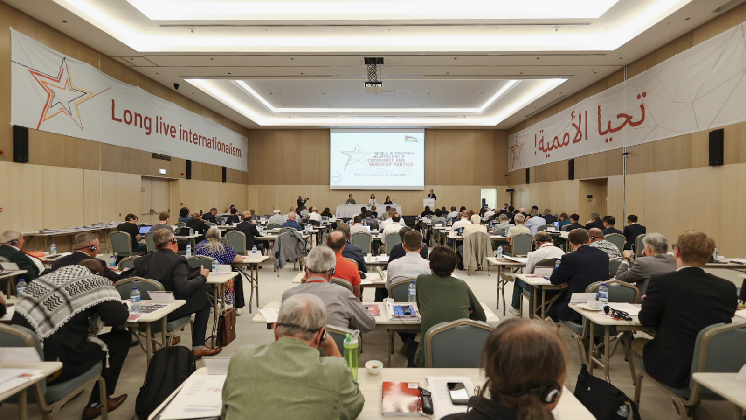
«23-я Международная встреча коммунистических и рабочих партий» в Измире, Турция.
Как вы думаете, в чем причина такой пассивности? Какие меры необходимо принять для успешной борьбы с оппортунизмом и социал-шовинизмом, для возрождения и укрепления международного коммунистического движения?
Андреас Сёренсен: Нужно понимать, что внутри международного коммунистического движения идет борьба, которая обострилась из-за событий в Украине. Это событие стало катализатором обострения борьбы, но мы должны признать, что за этим стоят огромные идеологические разногласия, которые прослеживаются десятилетиями.
Создание Всемирной антиимпериалистической платформы является признаком обострения противоречий и попыткой собрать оппортунистические партии мира, сплотившиеся в своей поддержке китайского и российского империализма и исповедующие реакционные идеалы многополярности и фальшивого антиимпериализма, полностью отрезанного от антикапитализма.
С другой стороны, революционные партии также организуются, например, в Европейское коммунистическое действие, о котором я расскажу чуть ниже.
Между этими двумя полюсами находится ряд партий, которые не желают выбирать чью-либо сторону, выступают за единство и хотят избежать конфронтации. Как и в любой идеологической борьбе, существует центристская группа, которая пытается выступить посредником.
Все это также проявляется в международном коммунистическом движении и широко представлено на таких мероприятиях, как встреча в Измире. Конечно, такие документы, как «План действий», будут отражать эту напряженность и сформулированы таким образом, чтобы удовлетворить все стороны – например, «План действий» гласит, что все стороны должны «выступать против империалистических войн», оставляя на усмотрение каждой стороны право определять, что они считают империалистической войной. Это не является капитуляцией перед оппортунизмом.
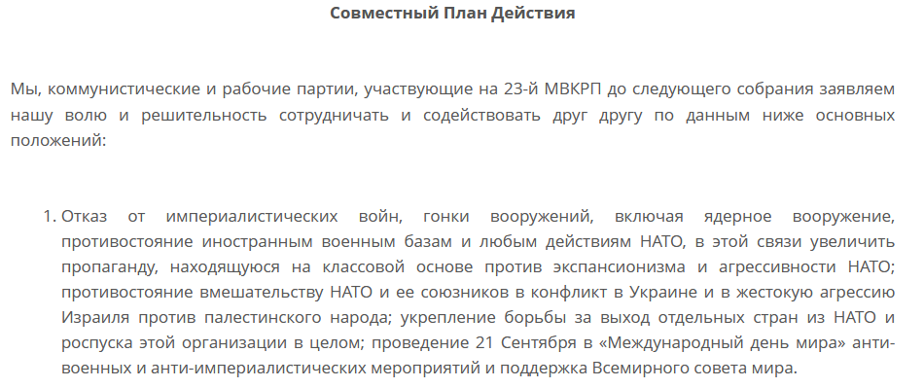
Первый пункт «Плана действий», принятого в ходе 23-й «Встречи». Источник: SolidNet.
Вместо этого мы должны рассматривать подобные встречи как арену идеологической борьбы, и это становится очевидным, если посмотреть на выступления, например, Коммунистической партии Мексики, Новой Коммунистической партии Нидерландов, Коммунистической партии Греции или речь представителя нашей партии, и это лишь некоторые из них. В этих и других выступлениях содержится явная критика оппортунистических позиций некоторых других партий, называющих себя коммунистическими.
Так и должно быть. Мы не отказываемся категорически от участия в выборах при капитализме, так как это лишило бы нас арены борьбы, и мы не отказываемся категорически от участия в мероприятиях, где присутствуют оппортунисты, по той же причине. Мы критикуем их, указываем на их оппортунизм и никогда не уступаем их позициям.
Помимо абсолютной идеологической ясности или, по крайней мере, стремления к этой ясности, есть организационная сила революционного лагеря, укрепляющая связи между революционными партиями и усиливающая многостороннее сотрудничество между ними, что было сделано путем образования Европейского коммунистического действия в Афинах.
Политштурм: Естественно, никто не отрицает текущую борьбу, а также необходимость использования разных платформ для МЛ агитации. Однако для победы общих слов недостаточно. Когда, по вашему мнению, должен наступить момент решительного размежевания с оппортунистами и социал-шовинистами? Когда коммунистам следует начать называть явления и организации такими, какие они есть?
Андреас Сёренсен: Очень трудно предвидеть развитие событий, по котором пойдёт международное коммунистическое движение, и поэтому я не могу сказать, когда наступит этот момент.
Если мы посмотрим на историю ЕКИ и на основание ЕКД, мы ясно видим, что борьба между революционными партиями и оппортунизмом не могла развиваться в рамках первого, а должна была продолжаться во втором. Внутрипартийная борьба в большинстве оппортунистических партий закончилась и была выиграна оппортунизмом, и сотрудничество с ними ничего не дало. Необходимо было решительное размежевание.
Глядя на международное движение, мы видим, что в некоторых партиях, таких как Коммунистическая партия Бразилии, внутрипартийная борьба еще идет и исход еще не решен. Вот почему международные встречи, такие как в Измире, по-прежнему следует рассматривать как арену борьбы с оппортунизмом. В этой борьбе коммунистические партии, конечно, назвали вещи такими, какие они есть, о чем свидетельствуют речи партий, о которых я говорил выше.
Недостаточно жестко критиковать, необходимо также поддерживать позитивные силы в данной партии и стране, и, по нашей оценке, в данный момент это можно сделать посредством участия в этих международных встречах.
Политштурм: 18 ноября в Афинах по инициативе КПГ прошла учредительная конференция «Европейского коммунистического действия», призванного заменить «Европейскую коммунистическую инициативу», созданную 10 лет назад и распущенную в сентябре этого года. Ваша организация также участвовала в ЕКИ и теперь заявлена ​​в числе участников новой ассоциации.
На ваш взгляд, каковы причины провала ЕКИ? Есть ли гарантии, что ЕКД не повторит судьбу ЕКИ?
Андреас Сёренсен: Во-первых, я хочу прояснить, что я не отношусь к ЕКИ как к неудаче; она дала очень важные уроки и позволила осуществить дальнейшую консолидацию революционных партий, а также позволила обеспечить дальнейшее развитие многих партий-участников в положительном направлении. Конечно, были и менее позитивные сдвиги, но в целом мы должны расценивать опыт ЕКИ как положительный, и на тех уроках, которые мы из него извлекли, мы сможем еще больше укрепить наше сотрудничество. Однако ничто не может быть гарантировано, и с моей стороны было бы нечестно утверждать, что ЕКД абсолютно гарантированно добьется успеха во всех отношениях.
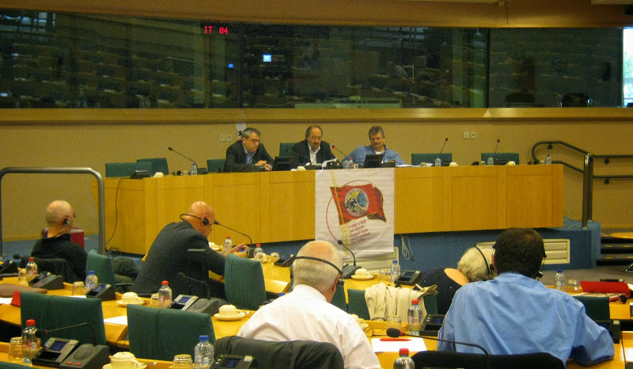
Учредительное собрание ЕКИ, октябрь 2013 г. Источник: «ИНИЦИАТИВА».
Мы должны осознавать, что буржуазное общество всегда, как прямо, так и косвенно, будет навязывать свою идеологию коммунистам и их партиям. Трудно жить в обществе и не подвергаться его влиянию. Вот почему мы уделяем такое внимание идеологическим исследованиям, и именно поэтому существует постоянный риск того, что каждая конкретная партия будет подвергаться различным воздействиям буржуазной идеологии, и из-за этого нам приходится вести постоянную борьбу с буржуазными идеями и идеологией, что является одной из основных целей ЕКД.
Я думаю, более справедливо говорить об опыте ЕКИ с точки зрения партий, которым не удалось установить и укрепить революционную линию, говорить о партиях, так сказать, потерпевших неудачу. В этих партиях никогда не решались проблемы оппортунизма, уровень дискуссии и анализа зачастую оставался поверхностным. Эти партии никогда не практиковали критику и самокритику. Это позволило буржуазным идеям процветать и закрепиться, и, однажды утвердившись, многие партии полностью поддались им. Я говорю сейчас о таких идеях, как «многополярность», идеи этапов на пути к социализму или ложные идеи о рыночном социализме.
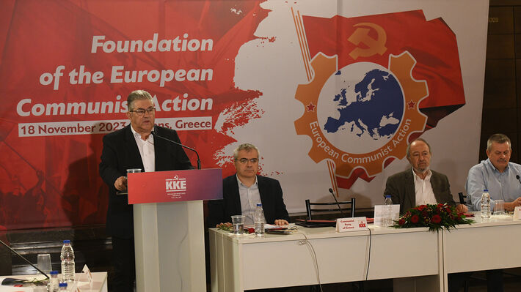
Генеральный секретарь КПГ на учредительном собрании ЕКД, ноябрь 2023 г. Источник: КПГ.
Эти партии, многие из которых сейчас присоединились к Всемирной антиимпериалистической платформе, не являются частью нового ЕКД. Во всяком случае, демаркационная линия против оппортунизма стала более четкой благодаря основанию ЕКД, и все партии, составляющие новую организацию, стоят на прочном революционном фундаменте, что говорит в пользу ЕКД – но я не могу сказать, что это гарантирует что либо.
Политштурм: Спасибо за ваши ответы. Они помогли прояснить позицию КПШ по многим вопросам. В заключение, что бы вы хотели пожелать нашим читателям в России и других странах?
Андреас Сёренсен: Для нас очень важно поддерживать тесные контакты с близкими нам партиями и организациями, поэтому я также хотел бы поблагодарить вас за интервью.
Мы знаем, что ситуация на Украине и в России очень тяжелая для революционеров и что на коммунистов оказывается сильное давление. Мы испытываем большое уважение к товарищам, которые отказываются приспосабливать свои взгляды, которые продолжают высоко держать знамя социализма-коммунизма, и нас вдохновляют их характер и настойчивость.
В остальном мире происходит развитие в том же направлении, и по мере обострения империалистических противоречий принципиальная позиция и борьба коммунистов будут приобретать все большее значение; мы надеемся, что посредством идеологической и практической борьбы мы будем еще более готовы к обостряющейся классовой борьбе, и мы надеемся, что читатели укрепятся в своей убежденности в том, что единственное решение лежит в социализме и что они будут действовать соответственно.

Оригинальная статья

